ИНСТРУКЦИЯ КАК СТАТЬ ПАРТНЁРОМ
После того, как Вы успешно прошли процесс регистрации на сайте, Вы можете Стать партнёром и получать отличные доходы.
Для этого на главном сайте http://tvoyauto.com/ переходим в раздел «Стать партнёром» в личном кабинете.
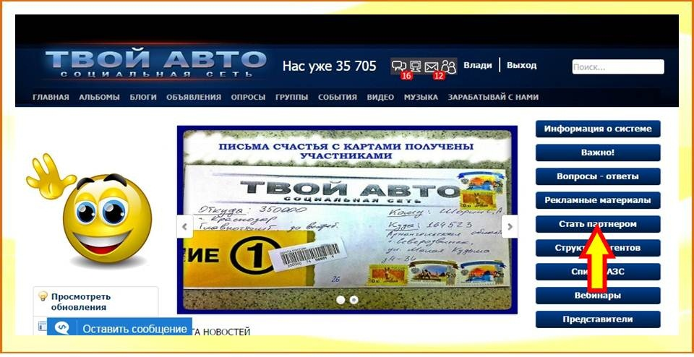
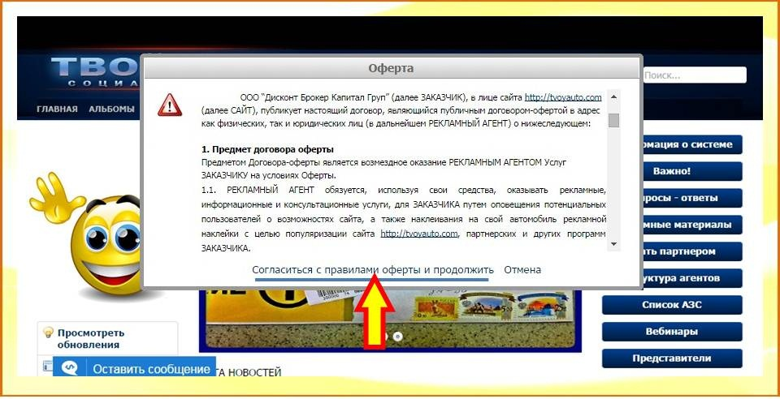
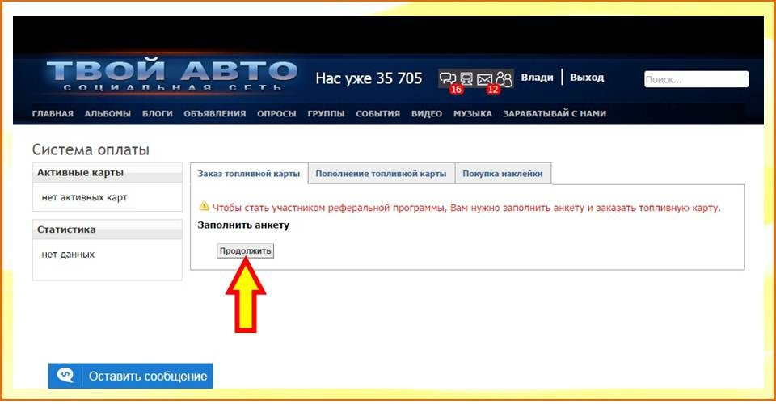
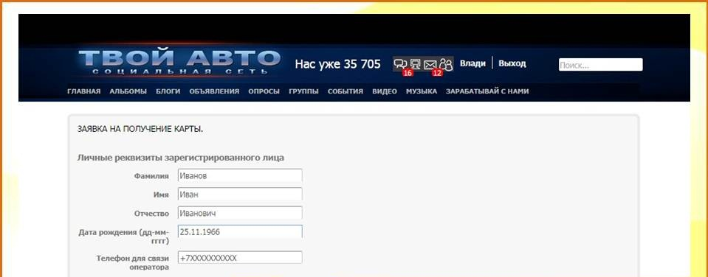
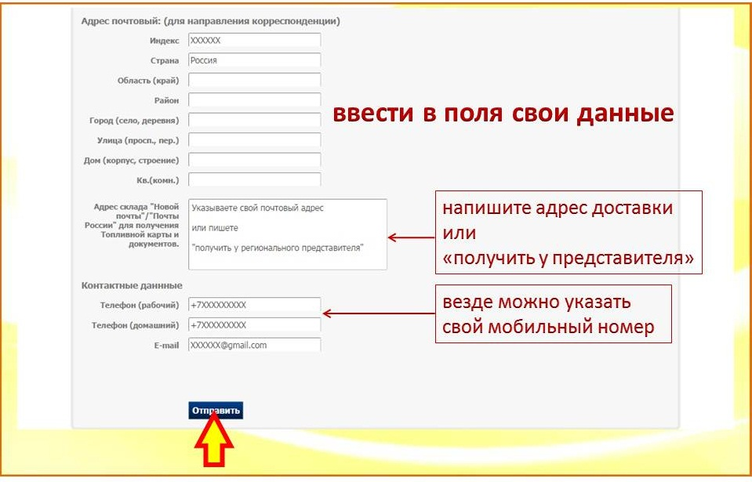
В случае если Вы ввели не те данные, либо допустили какую-либо ошибку при вводе, Вы можете данные анкеты отредактировать
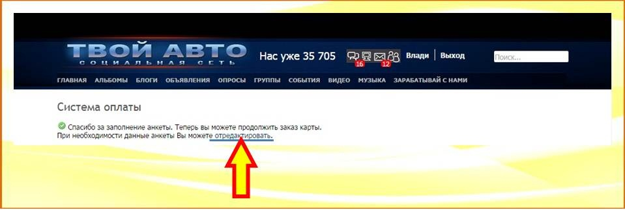
Далее Вам необходимо заказать Регистрационную карту. Стоимость Регистрационной карты 15 у.е. по курсу, установленному внутри компании. Если Вы решаете стать участником программы НСО, то Регистрационную карту Вы получаете абсолютно БЕСПЛАТНО!
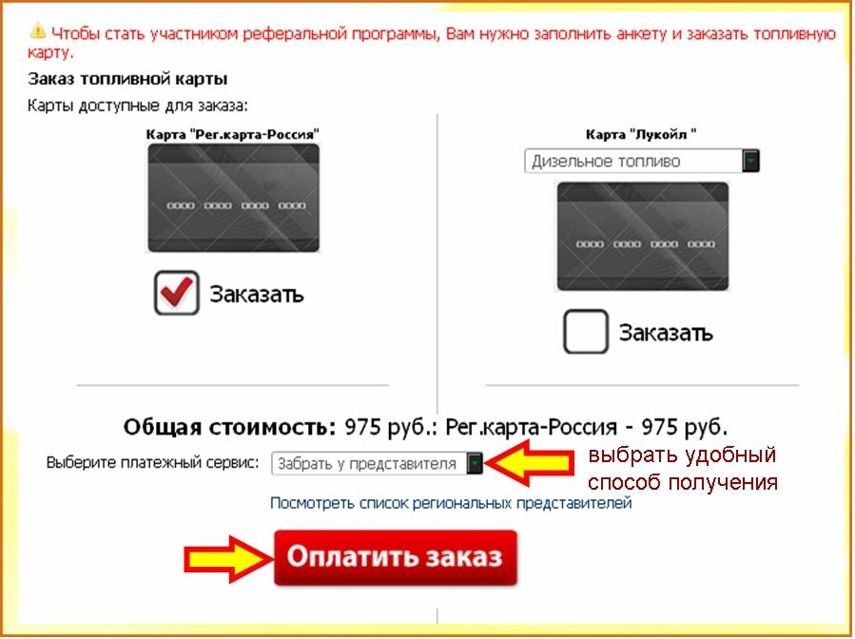
Участие в программе НСО. Когда Вы окончательно определились с суммой НСО, Вы можете оформить банковскую карту (при этом Регистрационная карта выдаётся абсолютно БЕСПЛАТНО). Также Вы можете использовать любую банковскую карту Visa, Visa Electron, Maestro или Master Cart удобного для Вас банка.
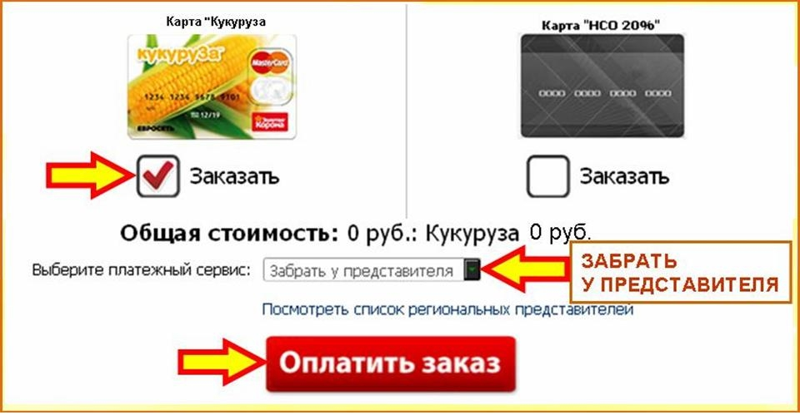
Далее Вам необходимо оформить (заказать) НСО. Со всей подробной информацией об НСО и как его рассчитать Вы можете ознакомиться в разделе «Важно»
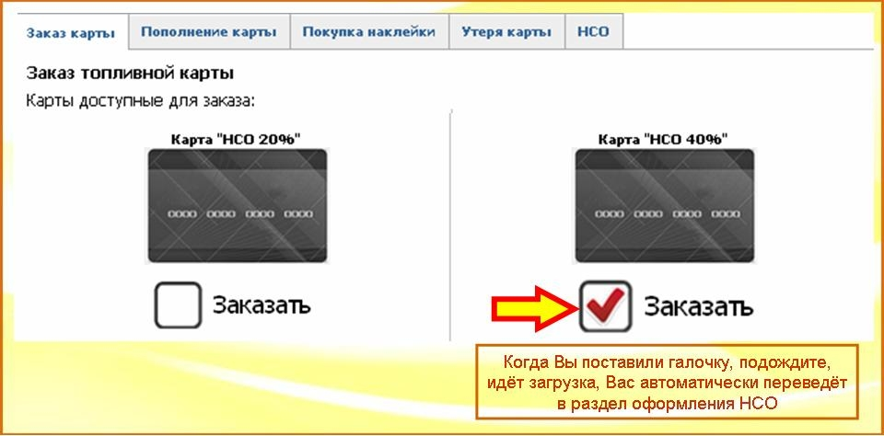
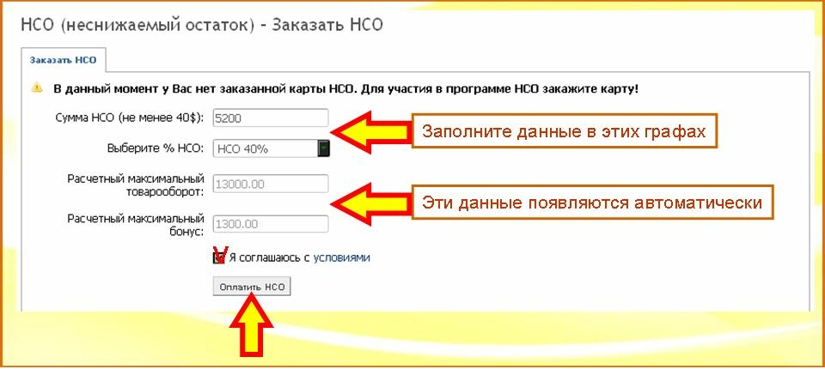
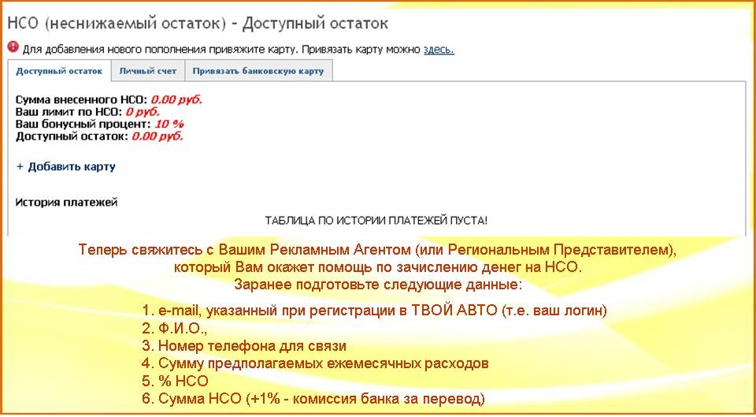
После перевода средств на счёт НСО Вы можете привязать одну (или несколько) банковских карт Visa, Visa Electron, Master Cart или Maestro. Со всей подробной информацией о привязке банковской карты Вы можете ознакомиться в Разделе «Порядок действий» - вкладка «Стать партнёром» либо скачать инструкцию.

